**BỘ MÔN HỆ THỐNG THÔNG TIN – KHOA CÔNG NGHỆ THÔNG TIN**

**ĐẠI HỌC KHOA HỌC TỰ NHIÊN THÀNH PHỐ HỒ CHÍ MINH, ĐẠI HỌC QUỐC GIA TP HCM**

Sinh viên thực hiện: 20120049 – Nguyễn Hải Đăng

GV phụ trách: CÔ NGUYỄN TRẦN MINH THƯ

Đồ án/bài tập môn học  - CƠ SỞ DỮ LIỆU NÂNG CAO

HỌC KỲ I – NĂM HỌC 2022-2023

**môn cơ sở dữ liệu nâng cao**

**BẢNG THÔNG TIN SINH VIÊN**

|  |  |  |  |  |
| --- | --- | --- | --- | --- |
| **MSSV** | **Họ tên** | **Email** | **Điện thoại** | **Hình ảnh** |
| 20120049 | Nguyễn Hải Đăng | 20120049@student.hcmus.edu.vn | 0369994914 |  |

**YÊU CẦU ĐỒ ÁN- BÀI TẬP**

|  |  |
| --- | --- |
| **Loại bài tập** | **🗹 Lý thuyết Thực hành Đồ án 🗹 Bài tập** |
| **Ngày bắt đầu** | **16/11/2022** |
| **Ngày kết thúc** | **16/11/2022** |

# **Mục lục**

1. Chuyển đổi lược đồ sang ký hiệu Crow’s foot (sử dụng công cụ đã nghiên cứu để thực hiện vẽ mô hình) 3

2. Chuyển đổi lược đồ sang ký hiệu Crow’s foot (sử dụng công cụ đã nghiên cứu để thực hiện vẽ mô hình) 4

3. Viết lệnh SQL các câu truy vấn sau: 5

a. Đối với một đơn đặt hàng của khách hàng cụ thể, tổng chi phí đơn đặt hàng là bao nhiêu? 5

b. Tổng số đơn hàng được xử lý bởi mỗi nhân viên, theo thứ tự số lượng đơn hàng giảm dần. Chỉ liệt kê những nhân viên có hơn 100 đơn hàng. 6

c. Mã hàng và tên hàng do khách hàng đặt mua từ Germany. 6

4. Phân tích ma trận tham chiếu và xây dựng bảng chỉ mục cần phải cài đặt cho các thuộc tính cũng như các bảng dữ liệu liên quan cho các truy vấn ở câu 3). 6

# **Kết quả**

## Chuyển đổi lược đồ sang ký hiệu Crow’s foot (sử dụng công cụ đã nghiên cứu để thực hiện vẽ mô hình)

## Chuyển đổi lược đồ sang ký hiệu Crow’s foot (sử dụng công cụ đã nghiên cứu để thực hiện vẽ mô hình)

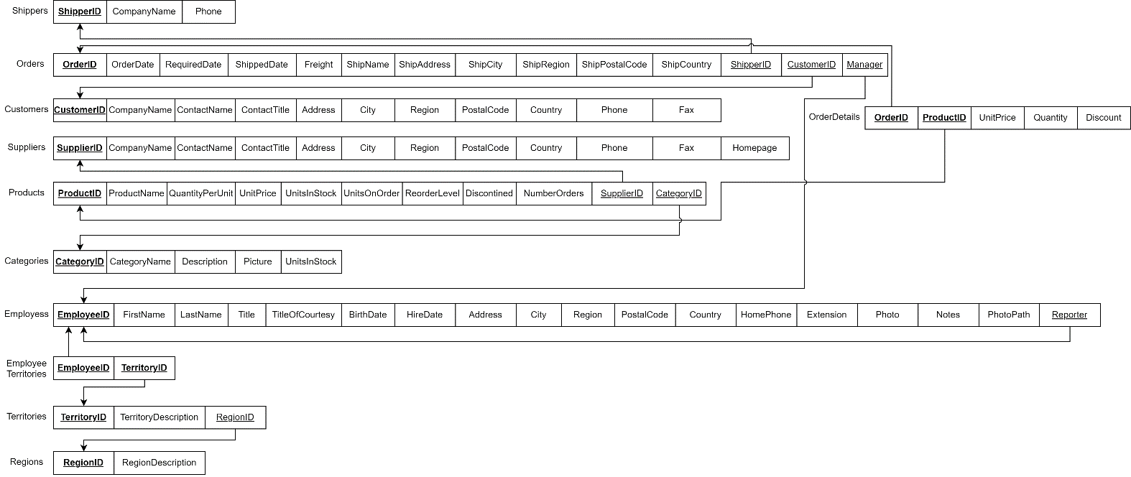

Shippers: Đạt dạng chuẩn BCK do các thuộc tính không khóa phụ thuộc đầy đủ vào khóa và chỉ phụ thuộc vào khóa.

Orders: Đạt dạng chuẩn 2 do có thuộc tính không khóa phụ thuộc bắc cầu vào khóa.

* OrderID->OrderDate, RequiredDate, ShippedDate, Freight, ShipAddress, ShipCity, ShipRegion, ShipCountry, ShipperID, CustomerId, Manager.
* Region -> PostalCode, Country.

Customers: Đạt dạng chuẩn 2 do có thuộc tính không khóa phụ thuộc bắc cầu vào khóa.

* CustomerID->CompanyName, ContactName, ContactTitle, Address, City, Region, PostalCode, Country, Phone, Fax.
* Region -> PostalCode, Country.

Suppliers: Đạt dạng chuẩn 2 do có thuộc tính không khóa phụ thuộc bắc cầu vào khóa.

* SupplierID->CompanyName, ContactName, ContactTitle, Address, City, Region, PostalCode, Country, Phone, Fax, Homepage.
* Region -> PostalCode, Country.

Products: Đạt dạng chuẩn BCK do các thuộc tính không khóa phụ thuộc đầy đủ vào khóa và chỉ phụ thuộc vào khóa.

Categories: Đạt dạng chuẩn BCK do các thuộc tính không khóa phụ thuộc đầy đủ vào khóa và chỉ phụ thuộc vào khóa.

Employees: Đạt dạng chuẩn 2 do có thuộc tính không khóa phụ thuộc bắc cầu vào khóa.

* EmployeeID -> FirstName, LastName, Title, TitleOfCourtesy, BirthDate, HireDate, Address, City, Region, PostalCode, Country, HomePhone, Extension, Photo, Notes, PhotoPath, Reporter.
* Region -> PostalCode, Country.

EmployeeTerritories: Đạt dạng chuẩn BCK do các thuộc tính không khóa phụ thuộc đầy đủ vào khóa và chỉ phụ thuộc vào khóa.

Territories: Đạt dạng chuẩn BCK do các thuộc tính không khóa phụ thuộc đầy đủ vào khóa và chỉ phụ thuộc vào khóa.

Region: Đạt dạng chuẩn BCK do các thuộc tính không khóa phụ thuộc đầy đủ vào khóa và chỉ phụ thuộc vào khóa.

OrderDetails: Đạt dạng chuẩn BCK do các thuộc tính không khóa phụ thuộc đầy đủ vào khóa và chỉ phụ thuộc vào khóa.

* Kết luận: Dạng chuẩn nhỏ nhất của lược đồ là dạng chuẩn 2, vậy dạng chuẩn của lược đồ là dạng chuẩn 2.

## Viết lệnh SQL các câu truy vấn sau:

### Đối với một đơn đặt hàng của khách hàng cụ thể, tổng chi phí đơn đặt hàng là bao nhiêu?

declare @OrderID nvarchar(30)

declare @CustomerID nvarchar(30)

select O.OrderID, O.CustomerID, sum((OD.Quantity/P.QuantityPerUnit) * (1 – OD.Discount) * P.UnitPrice)

from Orders O

join OrderDetails OD on O.OrderID = OD.OrderID

join Customers C on O.CustomerID = C.CustomerID

join Products P on OD.ProductID = P.ProductID

where O.OrderID = @OrderID and C.CustomerID = @CustomerID

group by O.OrderID, O.CustomerID

### Tổng số đơn hàng được xử lý bởi mỗi nhân viên, theo thứ tự số lượng đơn hàng giảm dần. Chỉ liệt kê những nhân viên có hơn 100 đơn hàng.

select E.EmployeeID, count(O.OrderID)

from Orders O

join Employees E on O.Manager = E.EmployeeID

group by E.EmployeeID

having count(O.OrderID) > 100

order by count(O.OrderID) desc

### Mã hàng và tên hàng do khách hàng đặt mua từ Germany.

select distinct P.ProductID, P.ProductName

from Customers C

join Orders O on C.CustomerID = O.CustomerID

join OrderDetails OD on O.OrderID = OD.OrderID

join Products P on OD.ProductID = P.ProductID

where C.Country = “Germany”

## Phân tích ma trận tham chiếu và xây dựng bảng chỉ mục cần phải cài đặt cho các thuộc tính cũng như các bảng dữ liệu liên quan cho các truy vấn ở câu 3).